Lausanne, le 21 juin 2017

Convocation aux Assises 2017
De la Societe militaire des carabiniers vaudois
Arnex-sur-orbe, 23 septembre 2017

Cher Carabinier,

Votre comité à l'honneur et le plaisir de vous convier aux

Assises SMCV 2017

qui auront lieu le samedi 23 septembre 2017 à Vuillerens. La cp EM car 1, "La Magique" et son Commandant, le Capitaine Mirko Dell'Anna, vous proposent le programme suivant:

Début | Fin | Activité | Emplacement
0800 | 0930 | Tir 300m | Stand de tir, Rue de Gland, 1115 Vuillerens  Coord 527 030 / 159 405
0930 | 1000 | Accueil | Petite salle communale, Rue du Village 1, 1115 Vuillerens  Coord 526 629 / 158 400
1000 | 1100 | Assemblée générale | Petite salle communale, Rue du Village 1, 1115 Vuillerens
1115 | 1130 | Défilé | Vuillerens, secteur Grande salle communale
1130 | 1200 | Apéritif | Vuillerens, secteur Grande salle communale
1215 |  | Repas | Grande salle communale, Rue du Village 14, 1115 Vuillerens, Coord 526 720 / 158 490

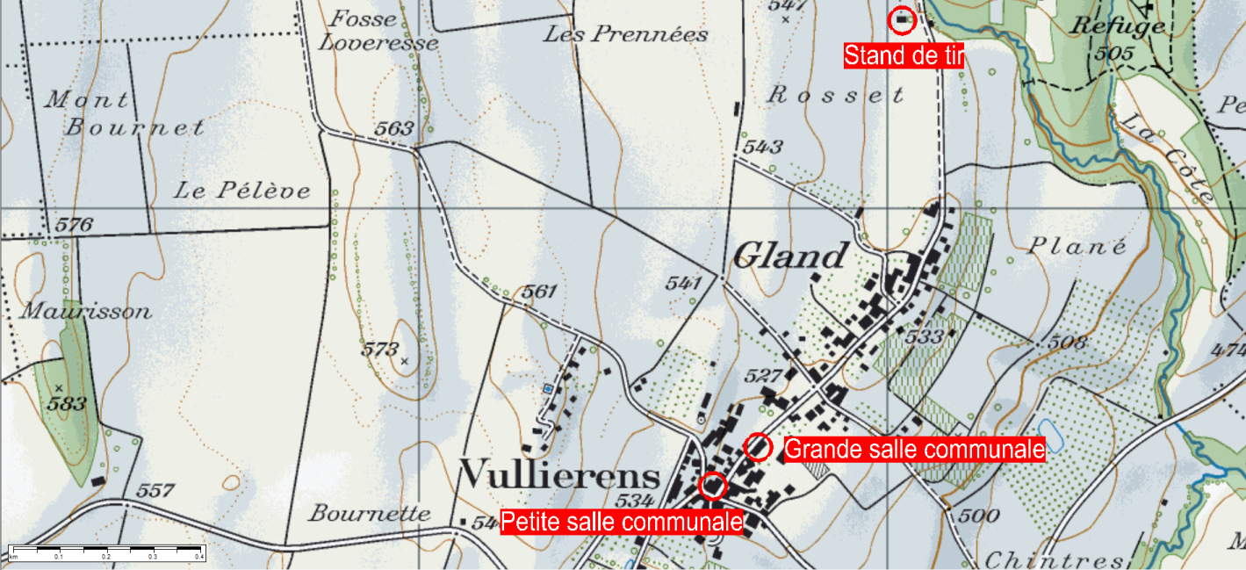

Les orateurs et camarades carabiniers suivants nous ferons l'honneur de nous adresser leur message durant la partie statutaire:
- Monsieur le Brigadier Mathias Tüscher, Commandant de la br inf 2;
- Monsieur le Colonel Yves Charrière, Président de la Société vaudoise des Officiers;
- Monsieur le Lieutenant-colonel EMG Yannick Buttet, ancien Commandant du bat car 1;
- Monsieur le Major EMG Edouard Vifian, Commandant du bat car 1.

En outre, nous profitons de la présente pour vous transmettre différentes informations.

Cotisations
Lors de l'envoi du courrier d'information au mois de novembre 2016, certains d'entre vous ont reçu à tort un rappel concernant la cotisation 2016. Votre comité tient à s'excuser pour cette maladresse. Les personnes qui ont versé la cotisation 2016 à double – ainsi que tout autre membre qui le souhaiterait – ont la possibilité de racheter d'éventuelles années de cotisation manquantes. Aussi, nous prions les personnes intéressées de s'adresser au Trésorier durant l'apéritif ou en tout temps via l'onglet "Contact" du site internet www.smcv.ch.

Vin de la SMCV
En marge du repas, il vous sera offert la possibilité d'acheter ou de commander le vin SMCV, que vous dégusterez pendant le repas des Assises. En outre, les traditionnels verres à vin arborant le logo de la SMCV seront également en vente.

Avenches Tattoo
Un partenariat avec le Avenches Tattoo (du 31 août au 2 septembre 2017, cf. dépliant annexé) nous permet de vous proposer, ainsi qu'à vos proches, une offre exceptionnelle. En effet, pour chaque billet acheté, les billets suivants bénéficient d'un rabais de 50%, aux conditions suivantes:
- Offre disponible sur les secteurs G et H des arènes;
- Commande au nom d'un membre SMCV, que celui-ci soit présent ou nom;
- Commande auprès d’Avenches Tourisme par téléphone, au 026 676 99 22, en mentionnant l'offre spéciale SMCV, jusqu'au 31 juillet 2017 au plus tard;
Vous trouverez tous les détails de cette manifestation dans le dépliant susmentionné.

Changement d'adresse
Votre comité dispose à nouveau d'un Gestionnaire des membres en la personne de l'adjudant Cédric Freiss. Merci de lui annoncer tout changement d'adresse via l'onglet "Mise à jour contact" du site internet www.smcv.ch ou à l'adresse suivante :

Adjudant sous-officier Cédric Freiss
Route de la Folliaz 2
1691 Villarimboud

Dans l'attente de vous retrouver bientôt en vue de perpétuer nos traditions, je vous présente, Cher Carabinier, mes meilleures salutations.

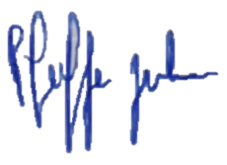
Le Président

Julien Pfeiffer
Bulletin Réponse

Titre / Grade …………………………………………… Incorporation …………………………………………

Nom …………………………………………… Prénom …………………………………………

Adresse …………………………………………………………………………………………………………………

NPA, Lieu …………………………………………………………………………………………………………………

Téléphone …………………………………………… Email ……………………………………………………

Date de naissance …………………………

Si né en 1951 ou avant:
- possède l'insigne honoraire
- ne possède pas l'insigne honoraire

Remarques/communications: …………………………………………………………………………………………

…………………………………………………………………………………………………………………………………………

…………………………………………………………………………………………………………………………………………

Je participe:

- Au tir (0830-0930; fin des inscriptions à 0900).

- A l'assemblée générale (1000-1100).

- Au défilé et à l'apéritif (1115-1200).

- Au repas (dès 1215; carte de fête: CHF 50.-, à payer sur place).

Je ne peux participer:

- et vous prie de m'excuser.

Réponse souhaitée si possible par Internet (www.smcv.ch) jusqu’au 18.08.2017
ou par courrier: Cap Mirko Dell'Anna, Sous Raimeux 17, 2740 Moutier

